中山18,826.43平方米商业为抵押的5户债权项目竞买公告
广州资产管理有限公司（以下简称“广州资产”或“转让方”）将于2025 年 10 月 16 日 10时起至2025 年 10 月 17日 10 时止（如发生自动延时的，截止时间以延长后的结束时间为准）在【淘宝】网络平台（网址：【https://z.taobao.com/?spm=a2129.27181431.puimod-pc-header_7945012210.1&pmid=7973268836_1756972126308&pmtk=20140647.0.0.0.27181431.puimod-pc-header_7945012210.1&path=27181431】，以下简称“拍卖平台”）开展对【中山市力信科技发展有限公司系列5户】不良债权资产（以下简称“标的资产”）的公开竞价活动，现公告如下：

一、竞买事项

（一）竞价标的资产事项
资产信息：【中山市力信科技发展有限公司系列5户】不良债权资产，截至基准日2025年8月29日，标的资产债权规模合计【91,786.33】万元，其中本金余额【39,756.98】万元，利息等具体以实际计算为准。
主要抵押物信息：
（一）抵押物名称及地址：中山市东升镇葵兴大道的两宗房地产，名为力信科技城，土地面积【2,474.71㎡】，建筑面积【9,939.28㎡】；
照片：
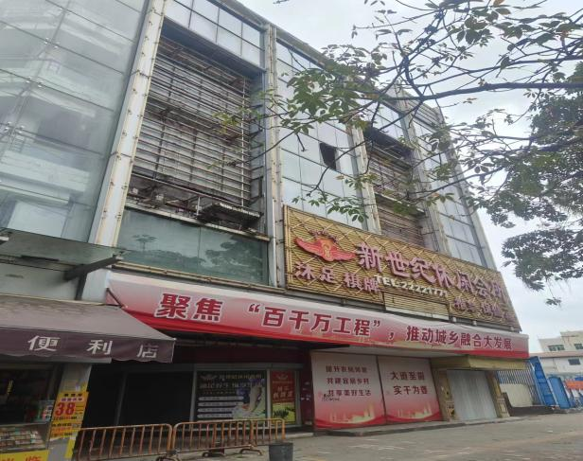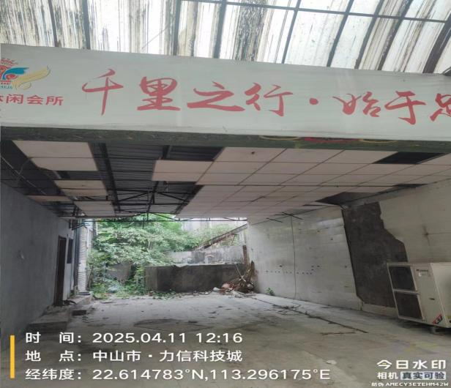 | 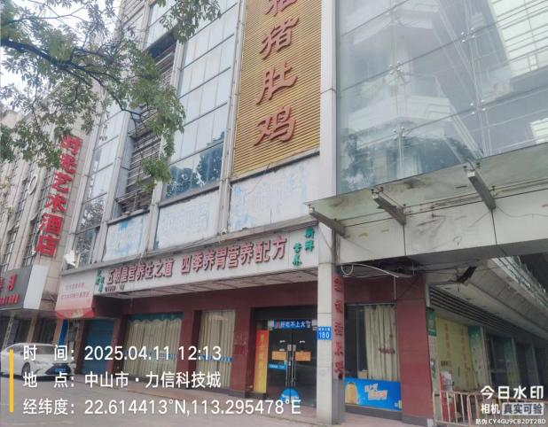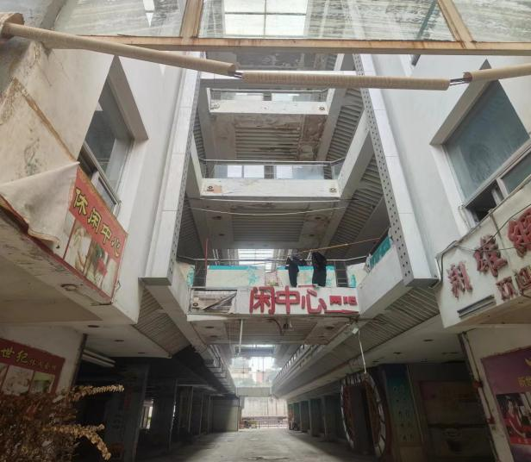
（二）抵押物名称及地址：中山市东升镇为民路30号2宗房地产，名为万家欢乐城1、2号楼，土地面积合计【4,150.50㎡】，建筑面积【7,729.6㎡】；
照片：
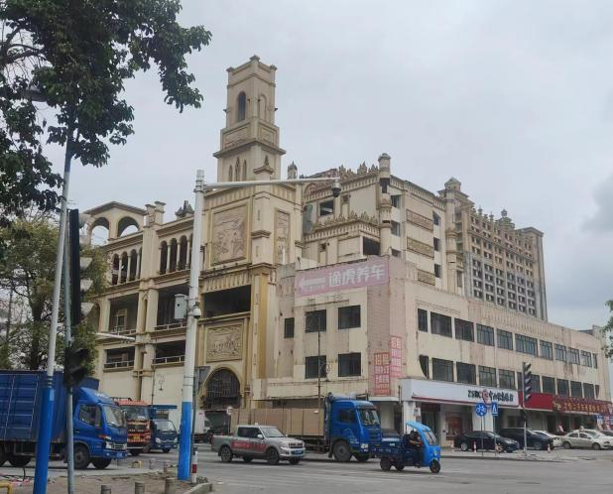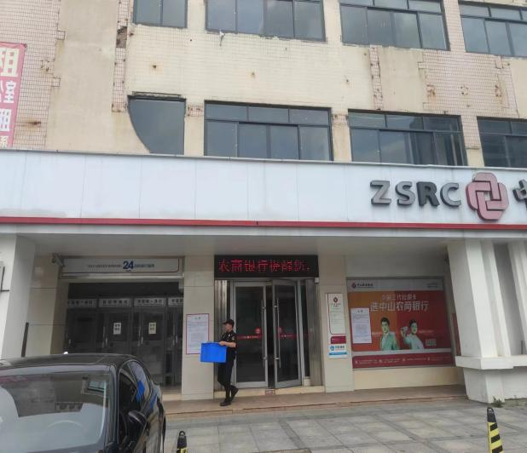 | 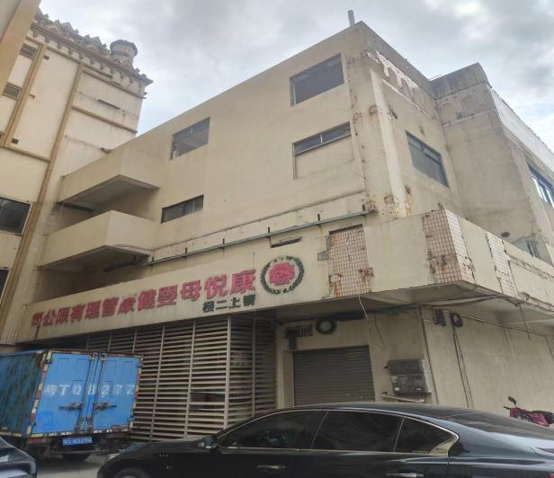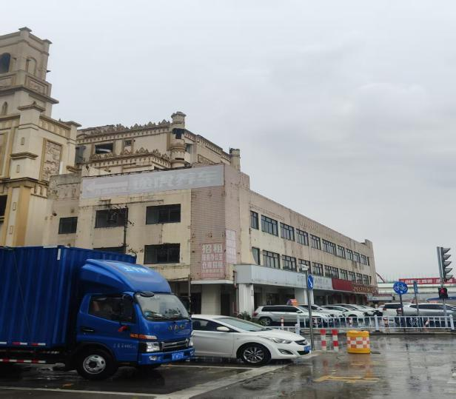
（三）抵押物名称及地址：于中山市东升镇坦背村“大连盛围”房地产，名为星海洲文化广场3号楼，土地面积【4,785.00㎡】，建筑面积【11,276.54㎡】；
照片：
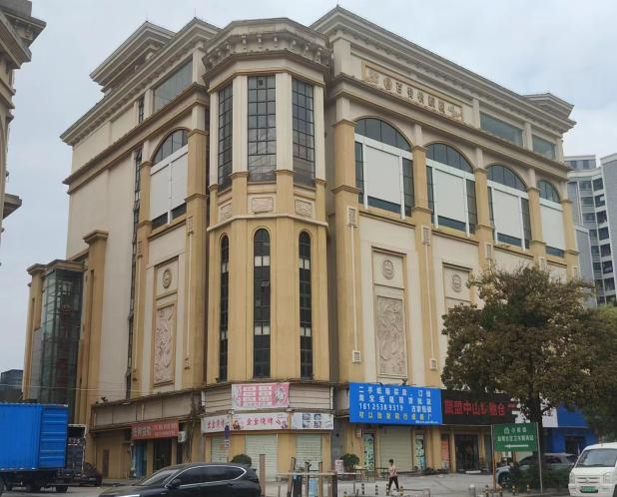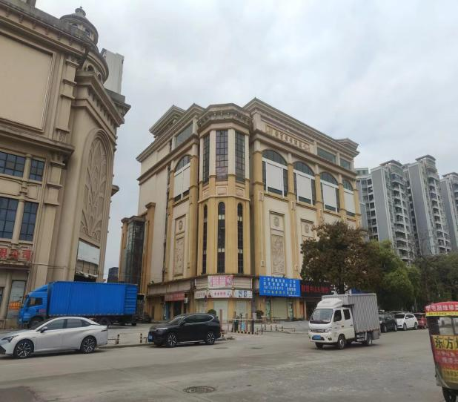 | 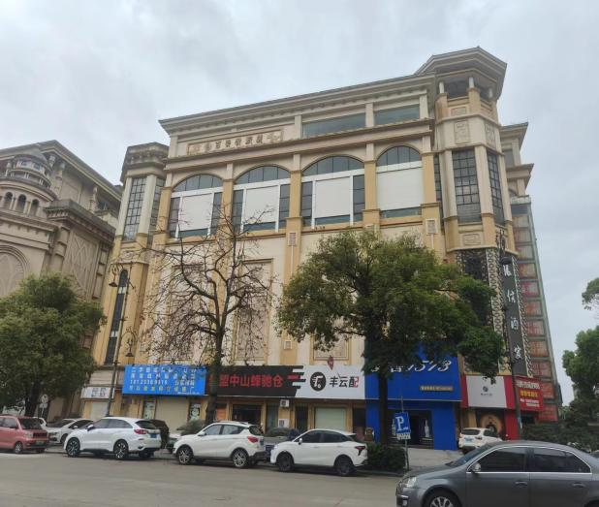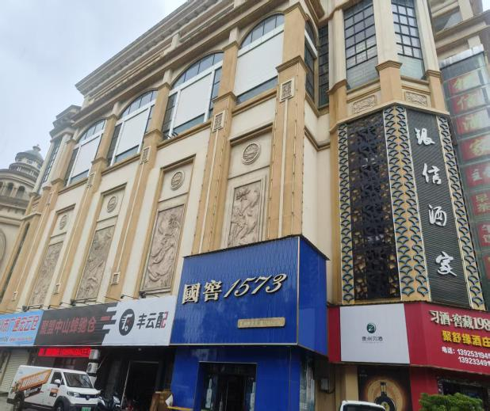
（四）抵押物名称及地址：中山市东升镇坦背村房，名为万丰广场，土地面积【6,666.7㎡】，建筑面积【18,826.43㎡】；
照片：
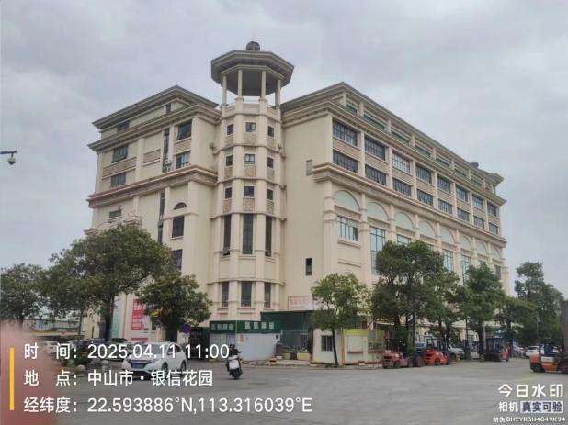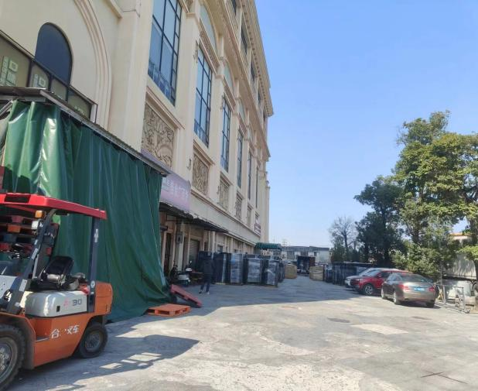 | 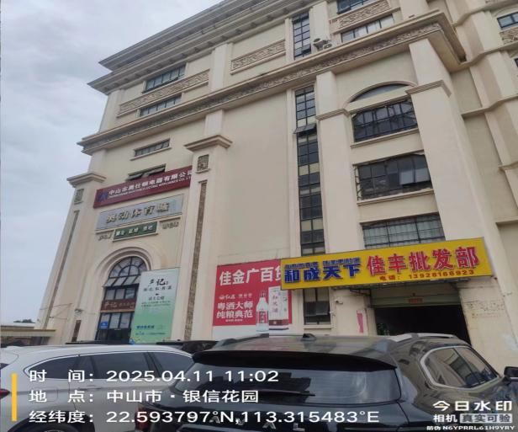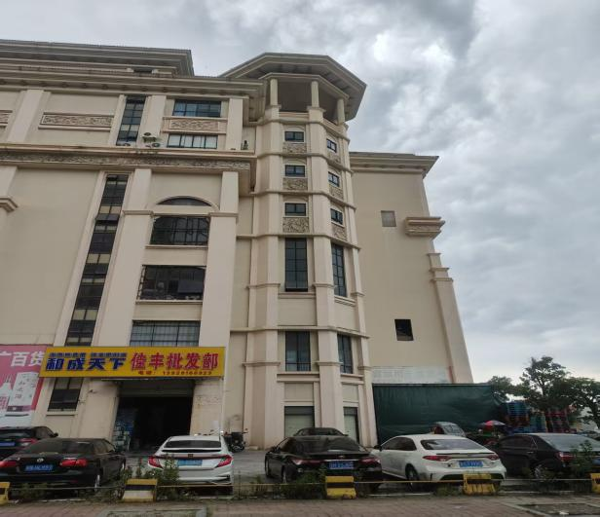

详细债权信息见附件：标的资产介绍。上述信息仅供参考，具体以转让时实际情况为准。
注：1.本公告列示债务人和担保人应支付给广州资产管理有限公司的利息、罚息、复利、违约金及其它应付款，按借款合同、担保合同及中国人民银行的有关规定或生效法律文书确定的方法计算；
2.若债务人、担保人因各种原因更名、改制、歇业、吊销营业执照或丧失民事主体资格的，请相关承债主体或主管部门代为履行义务或履行清算责任；
3.公告当中内容如有错漏，以债务人、担保人等原已签署的交易合同及/或生效法律文书等相关法律文件为准；
4.如对公告内容存在异议请在公告期内向广州资产管理有限公司提出。

（二）竞价事项
竞买起拍价：【190,000,000.00】元，保证金：【57,000，000.00】元，增价幅度：【50,000.00】元及其整数倍数。本次拍卖为设有保留底价的增价拍卖，一人或一人以上报名出价且出价不低于保留底价即为有效。若只有一人报名且出价达到保留价的或有多人报名但仅有一人出价并达到保留价的，需补登公告，公告3个工作日后，如确定没有新的竞价者参加竞价才能确定成交。如有新的竞价者且在补登公告的公告期内支付保证金，则进行第二次竞价，第二次竞价以第一次的最终竞价金额加第一次竞买最小加价额作为第二次竞价的起始价；如果第二次竞价无人出价，则第一次竞买人为买受人。
拍卖结束时出价最高的竞价人则竞买成功。本次竞价活动设置延时出价功能，在竞价活动结束前，每最后5分钟如果有竞买人出价，就自动延迟5分钟。

（三）保证金规则
1、保证金需在2025年10月16日10:00时（为确保及时到账及查验,建议提前于2025年10月15日17:00时前完成操作。若超出建议时间导致无法查验到账和确认意向竞买人资格，后果由意向方自负）前缴入以下指定账户（户名：广州资产管理有限公司，开户银行：中国建设银行股份有限公司广州西塔支行，账号：44050158004809000288）。竞价成交的，标的资产竞得者缴纳的保证金将转化为履约保证金或部分成交价款；竞价未成交或未竞得标的资产的，竞买人缴纳的保证金将在十个工作日内按原路径退还，期间不计利息。
2、下列情况，竞买人缴纳的保证金不予退还，归广州资产管理有限公司所有，且广州资产管理有限公司可对标的资产重新处置：（1）竞买人不符合“竞买公告”、“竞买须知”中“竞买人条件”；（2）竞买人在竞价过程中违反竞价规则，扰乱竞价秩序；（3）竞买人成功竞得标的资产后拒绝或未在规定期限内签订债权转让协议或未按规定支付款项及其他费用；（4）竞买人存在逃废债情形；（5）竞买人存在以下恶意炒作及市场操纵情形的：①组织或参与串标、围标活动；②捏造、散布不利广州资产管理有限公司资产处置的信息；③哄抬价格谋取暴利；④以公济私谋取暴利；⑤其他通过非正当手段扰乱市场的行为；（6）其他违法违规情形。

（四）交易成交及付款期限
竞买人自竞价成交之时起成为买受人。标的资产竞得者须承担平台交易费用等相关因交易而产生费用。
买受人需于标的竞价成交之日起【3】个工作日内与转让方签订债权转让协议，一次性付款。受让方须在签订《债权转让协议》之日起【5】个工作日内即需付清全款，竞价保证金自动转为履约保证金。成交后竞买保证金自动转化为成交价款的一部分。

二、竞买人条件
1、具备完全民事行为能力的自然人、法人和非法人组织，并应具备一定的资金实力和良好的信誉条件。
以下人员不得购买或变相购买标的资产：国家公务员；金融监管机构工作人员；资产管理公司工作人员；国有企业债务人管理人员；参与资产处置工作的律师、会计师、评估师等中介机构人员等关联人或者上述关联人参与的非金融机构法人；与参与不良债权转让的资产管理公司工作人员、国有企业债务人或者受托资产评估机构负责人员等有直系亲属关系的人员；债务人、担保人为自然人的，其本人及其直系亲属；债务企业的控股股东、实际控制人及其控股下属公司，担保企业及其控股下属公司，债务企业的其他关联企业；上述主体出资成立的法人机构或特殊目的实体；监管机构认定的其他不宜受让的主体以及相关法律、行政法规及规范性文件中规定的不得购买或变相购买不良资产的主体。符合条件的人员应进一步保证不向前述主体或其投资、控制的实体转让债权。
2、竞买人须信誉良好，资金来源合法合规，能承担购买债权所带来的风险。
3、竞买人确认竞买人及竞买人股东与标的资产内债务人或担保人无关联关系，并不存在任何形式或可能存在的逃废债情形。
4、凡先前参与广州资产管理有限公司组织的任何资产竞价活动且竞价成交但违约（指前次交易最终无法实现的）的自然人、法人和非法人组织，不得以任何形式参与本次竞价。
5、买受人应向广州资产管理有限公司提供《资金来源合法性声明函》。

三、咨询时间与方式
有意者请自行多方位了解该债权资产情况，广州资产管理有限公司仅提供相关参考资料。自公告日起至2025年10月15日17:00时止接受咨询，请拨打咨询电话或直接到广州资产管理有限公司现场咨询。
咨询电话：020-66811813、18688497743 联系人：周女士、岑先生
联系地址：广州市天河区珠江东路28号越秀金融大厦58楼

四、特别声明
（一）标的资产按现状转让，广州资产管理有限公司不承担标的资产瑕疵担保责任，请竞买人自行对标的资产现状进行调查核实。竞买人一旦做出竞买决定，即表明已完全了解并接受标的物的现状和一切已知及未知的瑕疵。
（二）因不符合条件参加竞买的，由竞买人自行承担相应的法律责任，并自行承担由此产生的全部责任及后果，包括但不限于费用、风险和损失。
（三）竞买人成功竞得标的资产后，需承担资产转让过程中所有税、费。如标的资产需办理转让登记手续的，由买受人自行办理，所涉及的一切税费均由买受人承担。
（四）买受人付清成交价款，转让方经买受人要求，可出具成交价款收据，不就成交价款出具相关发票。

五、其他事项
竞买人在正式竞价活动开始前请务必仔细阅读广州资产管理有限公司的竞买须知、竞买公告等有关文件。本公告其他未尽事宜，请向广州资产管理有限公司咨询。
此公告在【淘宝网】上发布，如对发布内容或资产购买有任何疑问，欢迎拨打咨询电话：【020-66811813】。

广州资产管理有限公司
2025年9月26日

